Cauã Ferraz n 6º

O HTTP serve para acontecer uma troca de mensagens.

O DNS serve para traduzir os nome dos hots para IPs.

O DHCP serve para os IPs serem emitido de formar automática, em um laboratório com muitos computadores isso ajuda, pois o desenvolvedor não precisa ficar fazendo isso de forma manual.

Para testar a rede eu fiz o protocolo ser emitido do PC0 ir para o PC5, o protocolo foi enviado pelo o switch e em seguida chegou no PC5, como podemos ver na imagem em seguir:

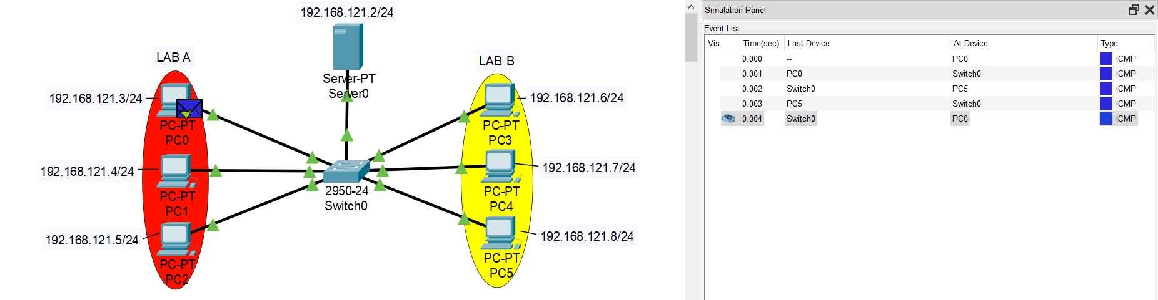

Aqui podemos ver que o DNS está funcionando:

